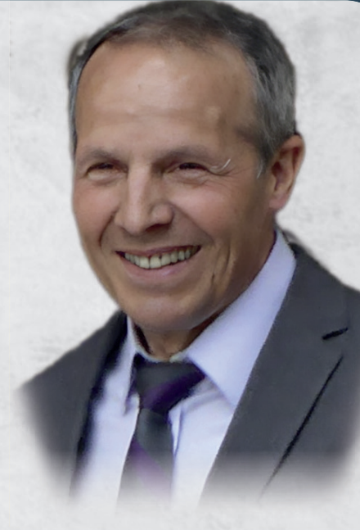
La famille PRIMICERI
et les familles apparentées ont la profonde tristesse de vous faire part du décès de
Monsieur Salvatore PRIMICERI

Né le 15 avril 1946
Décédé le 14 avril 2023
Les funérailles religieuses auront lieu ce jeudi 20 avril à 10h00 en l’Eglise Saint Joseph du Vieux Campinaire, suivies de l’incinération
au Crématorium de Gilly à 11h00.
Les cendres seront inhumées dans la concession familiale dans la plus stricte intimité au cimetière du Vieux Campinaire vers à 14h30.
Le défunt repose au funérarium HEREMANS-SCHOTSMANS,
rue de Taillis – Pré 106, 6200 Chatelineau où un dernier hommage peut lui être rendu ces lundi, mardi et mercredi de 17h00 à 19h00.
La levée du corps aura lieu ce jeudi 20 avril à 09h30.

Toute l’équipe des funérailles HEREMANS – SCHOTSMANS vous présente ses sincères condoléances.

Ce présent avis tient lieu de faire-part.
Funérailles HEREMANS-SCHOTSMANS
Châtelineau - 071/38.10.80 – 0476/71.10.28
Vos condoléances par e-mail : funerailles-heremans-schotsmans@hotmail.com

